e-Studio451c打印驱动程序安装方法

以下以Windows2000中文版操作系统为例，说明开发部的e-Studio451c多功能彩色数码复印机的打印驱动程序的安装方法。

驱动程序根据用途分为以下两种：
黑白打印驱动程序
彩色打印驱动程序

注：
- 该机打印黑白和彩色的时候用的是不同的墨盒，根据驱动程序来决定。
- 以彩色打印驱动程序打印文稿时可以同时打印黑白和彩色文稿，但默认为彩色方式，如果想变更为黑白打印方式时，需要在打印选项画面中点击属性进行修改，因此建议黑白和彩色都需要打印的用户同时安装以上两种驱动程序，具体打印时，只要选择需要的打印机就可以了。

黑白打印驱动程序
1、“开始”→“设置”→“打印机”→“添加打印机”，出现以下画面：
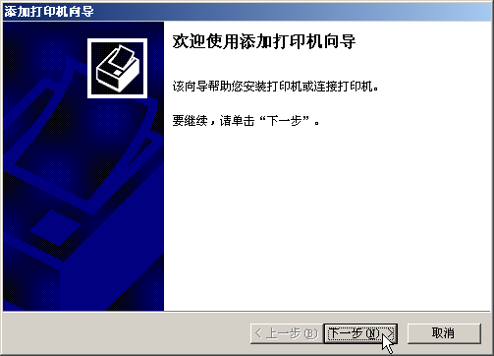
2、点击下一步
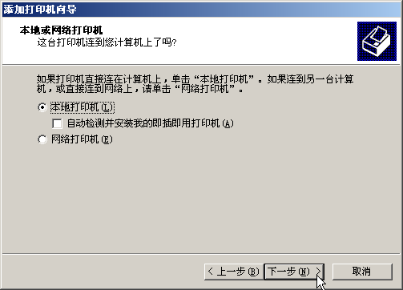
3、如上图选择后，点击下一步
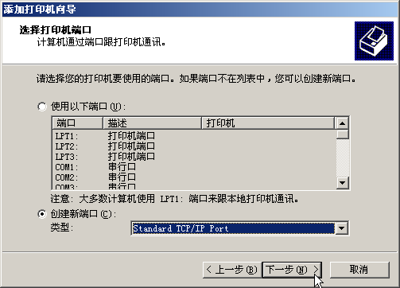
4、当上图的端口列表中存在名为“IP_10.241.110.253”的端口时，选中该端口并点击下一步，此时将略过以下的5～10步骤。当不存在该端口时，请按上图选择后，点击下一步
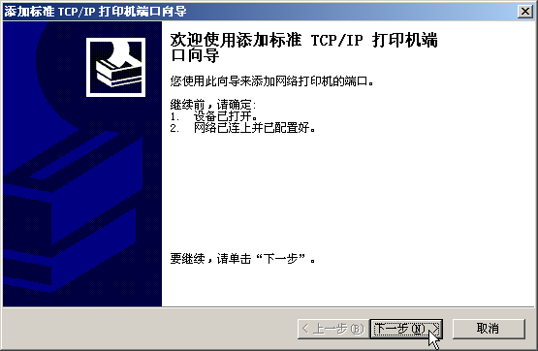
5、点击下一步
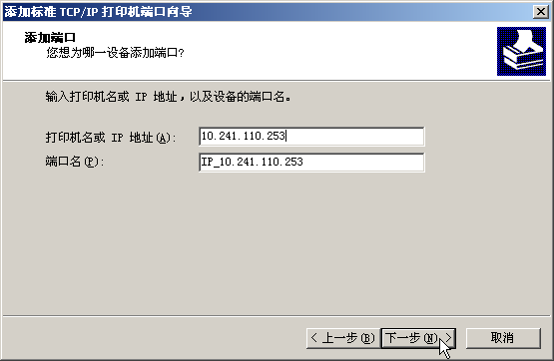
6、如上图中同样内容输入后，点击下一步
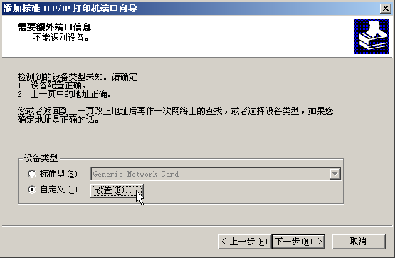
7、选择自定义后，点击“设置”
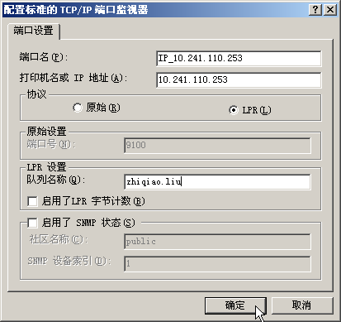
8、选择LPR并在队列名称中输出自己的汉字或拼音后，点击确定
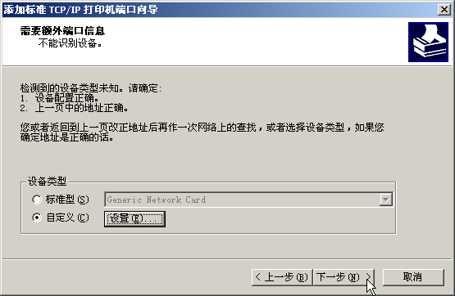
9、点击下一步
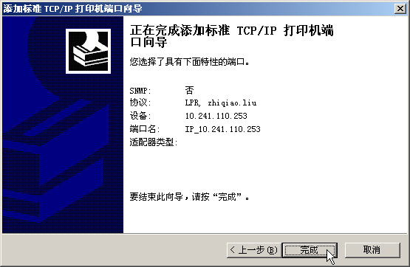
10、点击完成
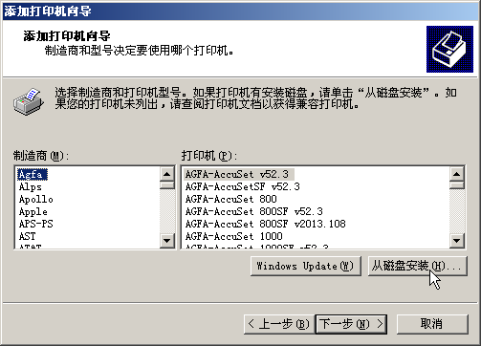
11、点击“从磁盘安装”
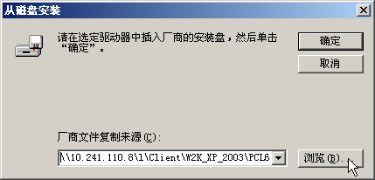
12、通过“浏览”找到以下文件夹后点击确定
\\10.241.110.8\l\Client\W2K_XP_2003\PCL6\CHN
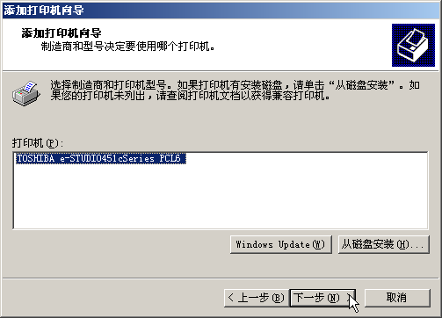
13、点击下一步
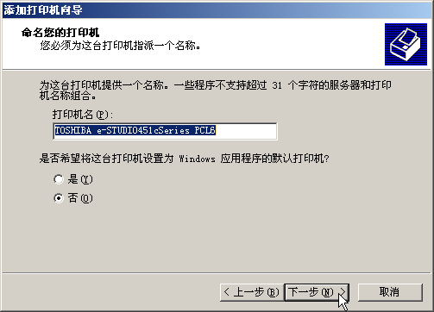
14、如上图输入合适的打印机名（建议选择自己易懂的名称）后，点击下一步
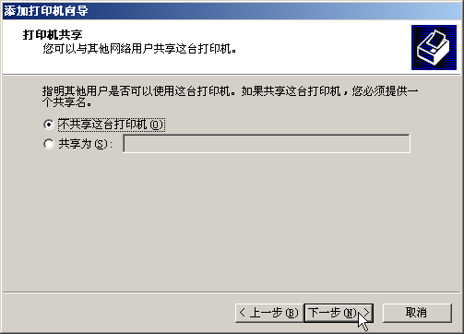
15、如上图选择后，点击下一步
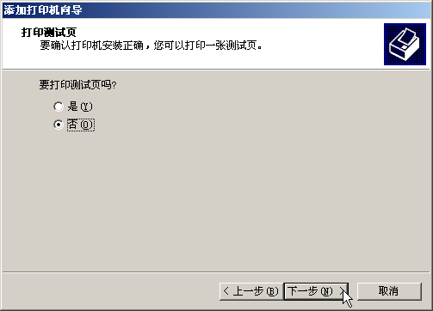
16、如上图选择后，点击下一步
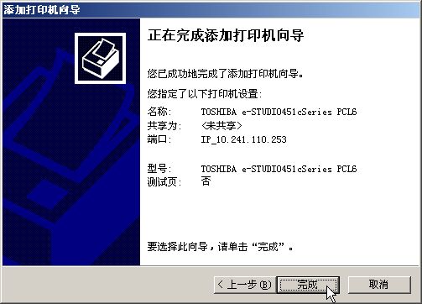
17、点击完成，出现如下文件复制画面
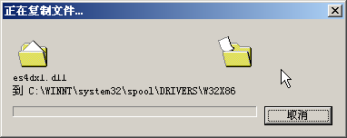
18、安装完成

彩色打印驱动程序
1、“开始”→“设置”→“打印机”→“添加打印机”，出现以下画面：
2、点击下一步
3、如上图选择后，点击下一步
4、当上图的端口列表中存在名为“IP_10.241.110.253”的端口时，选中该端口并点击下一步，此时将略过以下的5～10步骤。当不存在该端口时，请按上图选择后，点击下一步
5、点击下一步
6、如上图中同样内容输入后，点击下一步
7、选择自定义后，点击“设置”
8、选择LPR并在队列名称中输出自己的汉字或拼音后，点击确定
9、点击下一步
10、点击完成
11、点击“从磁盘安装”
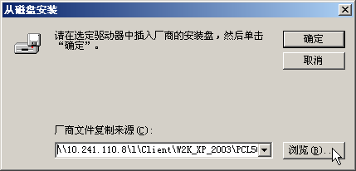
12、通过“浏览”找到以下文件夹后点击确定
\\10.241.110.8\l\Client\W2K_XP_2003\PCL5C\CHN
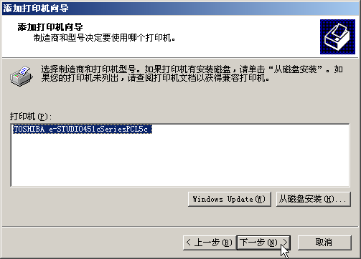
13、点击下一步
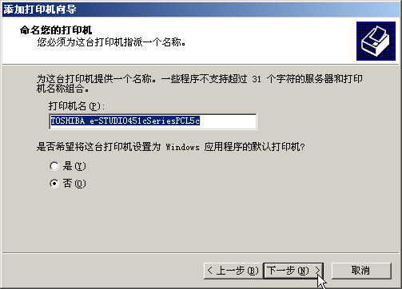
14、如上图输入合适的打印机名（建议选择自己易懂的名称）后，点击下一步
15、如上图选择后，点击下一步
16、如上图选择后，点击下一步
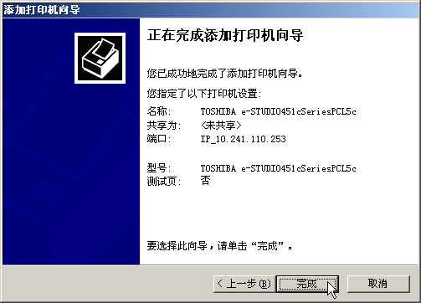
17、点击完成，出现如下文件复制画面
18、安装完成

